Catalisador de Cu/ZrO2 suportado em nanotubos de carbono aplicado na hidrogenação do CO2 para produção do metanol

Mariana Tiemi Iwasaki1*, João Pedro Bueno de Oliveira1, Henrique Carvalhais Milanezi1, Ernesto Antonio Urquieta Gonzalez1, João Batista Oliveira dos Santos1, José Maria Corrêa Bueno1*

1Universidade Federal de São Carlos – UFSCar, Departamento de Engenharia Química, Programa de Pós-Graduação em Engenharia Química, Rodovia Wahington Luis, km 235 – São Carlos – SP/BR, CEP: 13565-905. *E-mail para correspondência: [jmcb@ufscar.br](mailto:jmcb@ufscar.br), mariana.iwasaki@estudante.ufscar.br

Resumo/Abstract

RESUMO – A hidrogenação do CO2 a metanol é uma reação que pode se beneficiar da captura do CO2 emitido na atmosfera. Contudo, a busca por um catalisador com elevada seletividade e rendimento do metanol e estabilidade ainda é um desafio. Por isso, o objetivo deste trabalho é apresentar a aplicação do catalisador de cobre e zircônia suportados em nanotubos de carbono (CNTs). Os catalisadores foram sintetizados pelo método de impregnação incipiente e por meio da microscopia eletrônica de transmissão, foi possível observar que este método foi eficiente para a impregnação das partículas metálicas dentro dos CNTs. Em relação, aos testes catalíticos da hidrogenação do CO2 a 250℃ e 30bar, o catalisador Cu/Zr/CNT apresentou os melhores resultados de conversão do CO2 (14%), rendimento (0,39 gmetanol/gcatalisador.h) e seletividade ao metanol (70%), após 4 h de reação, em comparação aos catalisadores Cu/Zr, Zr/CNT e Cu/CNT. O resultado do Cu/Zr/CNT sugere que as propriedades físico-químicas da ZrO2 e dos CNTs auxiliam na dispersão e no tamanho das partículas do Cu e formação dos sítios ativos de Cu-O-Zr. Portanto, o Cu/Zr/CNT é um promissor catalisador para a hidrogenação do CO2 a metanol.

*Palavras-chave: Hidrogenação do CO2, metanol, nanotubos de carbono.*

ABSTRACT – The hydrogenation of CO2 to methanol is a reaction that can benefit from the capture of CO2 emitted into the atmosphere. However, the search for a catalyst with high selectivity and yield of methanol and stability is still a challenge. Therefore, the aim of this work is to present the application of the catalyst with copper and zirconia supported on carbon nanotubes (CNTs). The catalysts were synthesized by the incipient impregnation method. Through, transmission electronic microscopy it was possible to observe that this method was efficient for the impregnation of metallic particles inside the CNTs. Regarding the catalytic tests of the hydrogenation of CO2 at 250℃ and 30bar, the catalyst Cu/Zr/CNT showed the best results for CO2 conversion (14%), yield (0.39 gmethanol/gcatalyst.h) and methanol selectivity (70%), after 4 h of reaction, compared to Cu/Zr, Zr/CNT and Cu/CNT catalysts. The Cu/Zr/CNT result suggests that the physicochemical properties of ZrO2 and CNTs assisted in the dispersion and size of Cu particles and formation of Cu-O-Zr active sites. Therefore, Cu/Zr/CNT is a promising catalyst for the hydrogenation of CO2 to methanol.

*Keywords: Hydrogenation of CO2, methanol, carbon nanotubes.*

## Introdução

A hidrogenação catalítica do dióxido de carbono (CO2) é uma reação promissora para a captura e utilização do carbono, pois pode ajudar na redução da quantidade de CO2 emitida na atmosfera pelas atividades humanas, e converter o CO2 em produtos úteis, como por exemplo, metanol e hidrocarbonetos (1-3). O metanol que é um dos produtos da hidrogenação catalítica do CO2 pode ser sintetizado diretamente a partir do CO2 (Eq.1) ou indiretamente a partir do CO gerado na reação reversa da shift (Eq. 2-3) (1-3).

CO2+3H2 ⇌ CH3OH+H2O ΔH(298K) =-49,5 kJ/mol (Eq.1)

CO2+H2 ⇌ CO+H2O ΔH(298K) =+41,2 kJ/mol (Eq.2)

CO+2H2 ⇌ CH3OH ΔH(298K) =-90,7 kJ/mol (Eq. 3)

As condições que favorecem a produção do metanol pela hidrogenação do CO2 são: temperaturas entre 200 °C a 300 °C, pressão de 3 MPa ou superior e razão molar de alimentação H2/CO2 de 3 (1-3).

Outro fator que também afeta a produção do metanol pela hidrogenação do CO2 é o catalisador que influencia na conversão do CO2 e seletividade ao metanol (1-3). Os catalisadores a base de cobre são amplamente aplicados na hidrogenação do CO2 a metanol, devido a sua elevada conversão do CO2 (2-20%) e seletividade do metanol que pode atingir até 90% e baixo custo comercial (1-3). Contudo, esses catalisadores são facilmente desativados devido a sinterização das partículas de cobre e a deposição da água, que é um produto da reação e desativa os sítios ativos do catalisador (1-3). Por isso, a escolha do suporte ou a utilização de um promotor no catalisador é importante, pois ajuda a aumentar a área superficial do catalisador, possibilitando uma maior dispersão da fase ativa e melhorando a estabilidade do catalisador (1-3). Além disso, suportes ou promotores que apresentam vacâncias de oxigênio promovem a adsorção do oxigênio do CO2 e os materiais hidrofóbicos evitam que a superfície adsorva água produzida, que compete e inibi a adsorção de CO2 (1-3). A zircônia (ZrO2) é um excelente suporte ou promotor do catalisador a base de cobre para a hidrogenação do CO2 a metanol, pois apresenta elevada estabilidade térmica, dispersa as partículas de cobre na sua superfície e apresenta comportamento hidrofóbico, sendo assim, mais seletivo ao metanol que a alumina (Al2O3) e o óxido de zinco (ZnO), que também são suportes empregados nessa reação (2-5). Além disso, a zircônia apresenta um caráter anfótero com sítios ácidos e básicos de Lewis na sua superfície (Zr4+/O2-) e de acordo com a literatura os sítios ácidos de Lewis no suporte do catalisador promove a seletividade ao metanol, que estabiliza e facilita a hidrogenação de intermediários da reação (formiato e metóxi) na interface do óxido metálico (2-5). Outro material promissor como suporte da fase ativa é o nanotubo de carbono (CNT), devido as suas propriedades como elevada estabilidade térmica, que resiste até 2800 °C sob vácuo e até 550 °C na presença do ar (6), diâmetro interno de 5 a 100 nm e área superficial de 50 a 500 m2/g, que favorece a dispersão e deposição das partículas da fase ativa do catalisador tanto dentro como fora dos CNTs, melhorando a sua atividade catalítica (7-10).

Dessa forma este trabalho tem como objetivo verificar a influência dos CNTs na estrutura do catalisador metálico, buscando uma melhor dispersão do óxido metálico (CuO e ZrO2) e menor tamanho das partículas. Além de estudar a aplicação deste catalisador na reação de hidrogenação do CO2 a metanol.

## Experimental

*Preparação dos Catalisadores*

Os nanotubos de carbono (1g, 98% pureza, Cheap tubes Inc.) foram tratados com 100 mL de ácido nítrico concentrado (68%, Synth) em refluxo a 110 ℃ sob agitação por 5 horas. Em seguida, foram filtrados a vácuo e lavados com água deionizada até neutralizar o pH. Os nanotubos de carbono tratados (CNTs) foram secos na estufa a 150 ℃ no período noturno (10).

Os catalisadores foram preparados pelo método de impregnação incipiente com uma composição de 10% em teor mássico nominal do cobre metálico ou 20% em teor mássico nominal da zircônia. Os precursores de Cu e Zr empregados foram o nitrato de cobre hemi(pentahidratado) (98%, Sigma- Aldrich) e o nitrato de zircônio trihidratado (99%, Sigma- Aldrich). Para a primeira impregnação do metal no CNT, o precursor foi dissolvido em 4 ml de álcool etílico absoluto (99,8%, Êxodo Científica). Em seguida, a solução foi adicionada gota a gota no CNT, seguida pela adição gota a gota de no máximo de 2 mL de água deionizada até obter uma consistência de pasta. A amostra obtida foi seca em estufa a 60 ℃ no período noturno e calcinada a 350 ℃ por 2 h em hélio. A impregnação do catalisador de Cu/Zr/CNT, consistiu em adicionar na amostra de Zr/CNT já calcinada, 2 mL da solução de álcool etílico com o precursor de Cu, seguido de 1 mL de água deionizada até obter uma consistência de pasta. A amostra foi seca em estufa a 60 ℃ no período noturno e calcinada a 350 ℃ por 2 h em hélio (10).

A preparação do catalisador Cu/Zr foi realizada pelo método de coprecipitação (11) com composição de 10% teor mássico nominal do óxido de cobre e 90% teor mássico nominal da zircônia para obter 2g de catalisador. Os precursores do cobre e zircônia foram solubilizados em 100 ml água deionizada sob agitação por 30 min. Seguido pela etapa de coprecipitação com a solução de 1M de trietilamina como agente precipitante, que foi adicionada gota a gota na solução dos precursores metálicos sob agitação até atingir um pH>8. Em seguida, o precipitado foi filtrado a vácuo e lavado com água deionizada e seco na estufa a 100°C no período noturno. A amostra foi calcinada na mufla a 500 °C por 4 h.

O catalisador Cu/Zr/CNT foi caracterizado pela técnica de microscopia eletrônica de transmissão, utilizando um microscópio JEOL 2100, que possui um canhão com filamento LaB6. A amostra foi dispersa em isopropanol absoluto (99,8 % pureza, Merck) por 30 minutos em um banho ultrassônico. Em seguida, a grade de ouro (400 mesh) com filme de carbono foi mergulhada na dispersão com o auxílio de uma pinça (modelo 5TTH, AS, marca EMS). Após secagem a temperatura ambiente da grade com a amostra, foi guardada em um dessecador a vácuo. As imagens da microscopia foram analisadas no software Image J para obter o tamanho das partículas dentro dos CNTs.

Os catalisadores foram caracterizados pela técnica de fisissorção de N2. As isotermas de adsorção/dessorção de N2 foram obtidas pelo Micromeritics ASAP 2420 do Laboratório do CPqMAE da UFSCar. As áreas superficiais específicas das amostras analisadas foram obtidas pelo método BET (Brunauer–Emmett–Teller) e volume e diâmetro dos poros foi obtida pelo método BJH (Barrett-Joyner-Halenda).

A caracterização por difratometria de raios X (DRX) dos catalisadores foi realizada no Laboratório do CPqMAE da UFSCar. O equipamento utilizado foi o difratômetro Rigaku (MiniFlex 600) com radiação do Cu K𝛂 (λ=0,1542 nm), operando a uma voltagem de 40 kV e uma corrente de 30 mA.

*Testes catalíticos*

O teste catalítico da hidrogenação do CO2 para a produção de metanol foi realizado em um reator de leito fixo com 200 mg de catalisador. O catalisador foi reduzido a 300 ℃ e 1 bar em H2 com vazão de 50 mL/min por 1 hora. Para a reação utilizou uma mistura de 3H2:1CO2 com vazão de 36 mL/min a 250 ℃ e 30bar. Os gases de saída do reator foram analisados por cromatografia gasosa (cromatógrafo da Agilent modelo GC 8860) com os detectores de ionização por chama (FID) e condutividade térmica (TCD).

A conversão do CO2 em produtos foi calculada pela Eq.4.

$X_{{CO}_{2}}=\frac{\sum{n_{p}}}{n_{j}}*100\%$ (Eq.4)

A seletividade (Si) para cada produto (i) foi calculada pela Eq.5.

$S_{i}=\frac{n_{i}}{n_{p}}*100\%$ (Eq.5)

O rendimento do metanol ( ${STY}_{CH_{3}OH})$ foi calculado pela Eq.6.

${STY}_{CH_{3}OH}={\dot{n}}_{{CO}_{2}}*\frac{X_{{CO}_{2}}*S_{CH_{3}OH}}{m_{catalisador}}$ (Eq.6)

Onde:

np = número de mols dos produtos (CH3OH, CH4, CO)

nj = número de mols dos componentes da corrente de saída (CO2, CH3OH, CH4, CO)

ni = número de mols do produto desejado

ṅCO2 = vazão molar do CO2 na alimentação

mcatalisador = massa de catalisador utilizado na reação

## Resultados e Discussão

*Caracterização dos catalisadores*

A técnica de microscopia eletrônica de transmissão foi utilizada para analisar a morfologia da nanoestrutura do carbono no catalisador de Cu/Zr/CNT e o tamanho das nanopartículas de CuO e/ou ZrO2 dentro dos CNTs como apresenta a Figura 1.

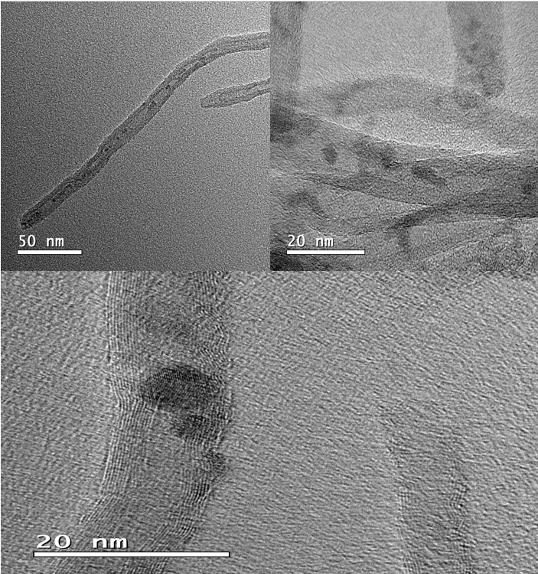

**Figura 1.** Imagem de microscopia eletrônica de transmissão do catalisador Cu/Zr/CNT.

Na Figura 1 observa-se que as partículas de CuO e/ou ZrO2 se encontram dentro dos nanotubos de carbono, indicando que a impregnação incipiente foi eficiente na distribuição das partículas metálicas dentro dos CNTs. O tamanho das nanopartículas dentro dos CNTs está entre 1‑10 nm. Os CNTs são de paredes múltiplas com 10 a 15 paredes e apresentam um diâmetro médio de 13 nm.

A Figura 2 apresenta as isotermas de adsorção/dessorção de N2 dos catalisadores Zr/CNT, Cu/CNT, Cu/Zr/CNT e do CNT.

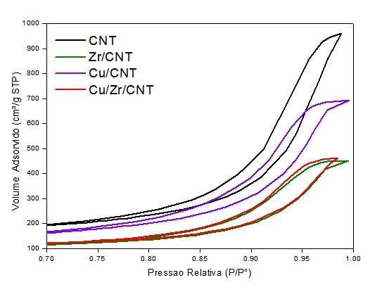

**Figura 2.** Isotermas de adsorção/dessorção de N2 dos catalisadores e do CNT.

Na Figura 2 observa-se que o CNT e os catalisadores (Cu/CNT, Zr/CNT, Cu/Zr/CNT) apresentam isotermas do tipo IV, que é característica de materiais mesoporosos (2‑50 nm) e histerese tipo H3, que indica mesoporos uniformes (12). Também pode-se observar que a presença de CuO e/ou ZrO2 impregnada no CNT diminui o volume adsorvido de N2, indicando a presença desses óxidos metálicos dentro do CNT. Os valores das áreas superficiais, volume de poros, diâmetro de poros encontram-se na Tabela 1.

**Tabela 1.** Dados da área superficial, volume de poro, diâmetro de poro dos catalisadores CNT, Zr/CNT, Cu/CNT, Cu/Zr, Cu/Zr/CNT.

|  |  |  |  |
| --- | --- | --- | --- |
| Amostra | Área superficial (m²/g) | Volume do poro (cm³/g) | Diâmetro do poro (nm) |
| CNT | 353 | 1,43 | 15,49 |
| Zr/CNT | 245 | 0,58 | 13,85 |
| Cu/CNT | 292 | 0,95 | 13,48 |
| Cu/Zr/CNT | 232 | 0,64 | 15,01 |

Na Tabela 2, observa-se que a área superficial, volume e diâmetro de poros dos catalisadores são menores do que o CNT, devido a impregnação do CuO e/ou ZrO2 no CNT. Os resultados da fisissorção do N2 para o catalisador Cu/Zr/CNT (Figura 2 e Tabela 1) corroboram com a imagem da microscopia (Figura 1), indicando que as partículas de CuO e ZrO2 foram impregnadas e dispersas no interior dos CNTs.

A técnica de difratometria de raios X foi utilizada para determinar a estrutura cristalina da zircônia e a presença do óxido de cobre nos catalisadores com CNT. A Figura 3 apresenta os difratogramas de raios X dos catalisadores Cu/Zr/CNT, Cu/CNT, Zr/CNT, CNT, Cu/Zr e os padrões de difração da ZrO2 tetragonal e do CuO.

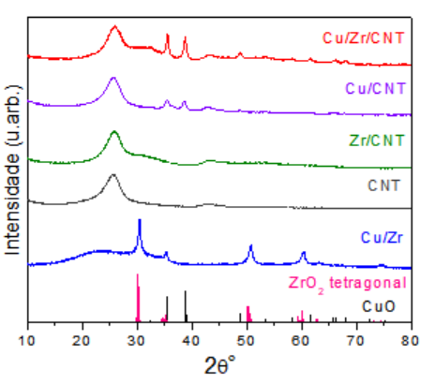

**Figura 3.** Difratogramas de raios X dos catalisadores e os padrões de difração da ZrO2 tetragonal e do CuO.

Na Figura 3, para o catalisador de Cu/Zr observam-se os picos de difração da ZrO2 tetragonal (PDF 01-072-2743) em 2θ= 30°, 50° e 60° que correspondem aos planos de difração (101), (112) e (211), também se observa um pico com menor intensidade do CuO (PDF 01-080-1916) em 2θ=35,6° referente ao plano (-111), indicando que as partículas de CuO estão bem dispersas na superfície da ZrO2 (13-16). Os catalisadores com CNT apresentam um pico largo em 2θ=26° e um pico menos intenso em 2θ=42°, que correspondem aos planos (002) e (020), estes picos do difratograma do CNT são característicos da camada de grafite dos CNT com múltiplas paredes (JCPDS 26-1080) (13-15). No difratograma do Zr/CNT também se observa um pico largo entre 2θ=30°-35° que pode ser referente a ZrO2 amorfa (JCPDS 37-1484), pois este catalisador foi calcinado a 350℃ e de acordo com a literatura a ZrO2 apresenta fase cristalina quando calcinada acima de 500℃ (13, 16). Ao comparar o catalisador de Zr/CNT com o Cu/Zr, pode-se observar que o Cu/Zr apresenta a fase da ZrO2 tetragonal, pois foi calcinado a 500℃ (13, 16). No catalisador de Cu/CNT também se observa os picos de difração do CuO (2θ=35,6° e 38,8°), sendo o pico em 2θ=38,8° corresponde ao plano (111), porém os picos são menos intensos ao comparar com o pico do CNT (2θ=26°), indicando que as partículas do CuO estão dispersas no CNT (13, 14). Em relação ao catalisador Cu/Zr/CNT estão presentes os picos de difração do CNT, da ZrO2 amorfa e do CuO. Comparando o catalisador Cu/CNT com o Cu/Zr/CNT observa-se que os picos do CuO são mais intensos no difratograma do Cu/Zr/CNT, sugerindo que os cristalitos do CuO neste catalisador são maiores que no catalisador de Cu/CNT, provavelmente devido a ordem de impregnação do cobre no CNT, que foi impregnado depois da ZrO2, podendo ter formado cristalitos maiores do CuO. Contudo, o difratograma do Cu/Zr/CNT corrobora com a imagem de microscopia eletrônica de transmissão em que se observa partículas de CuO e/ou ZrO2 de 1-10 nm dispersas dentro dos CNTs.

*Testes catalíticos de hidrogenação do CO2 para produção do metanol*

Os resultados dos testes catalíticos estão representados na Tabela 2,

**Tabela 2.** Resultados de conversão do CO2 (%), seletividade (%) e rendimento (gMetOH/gCat.h) dos testes catalíticos a 250 ℃, vazão H2/CO2 de 36 mL/min e 30 bar após 4 h de reação.

|  |  |  |  |  |  |
| --- | --- | --- | --- | --- | --- |
| Amostra | Conv. CO2 (%) | Seletividade (%) | | | Rendimento (STY gMetanol/gCat.h) |
| CH3OH | CO | CH4 | CH3OH |
| Zr/CNT | 0,4 | 52,3 | 41,1 | 6,6 | 0,009 |
| Cu/CNT | 5,0 | 27,7 | 72,0 | 0,4 | 0,06 |
| Cu/Zr | 7,0 | 66,1 | 33,4 | 0,5 | 0,2 |
| Cu/Zr/ CNT | 14,0 | 70,6 | 29,2 | 0,2 | 0,39 |

Observa-se na Tabela 2 que o catalisador de Cu/Zr/CNT apresentou os melhores resultados de conversão do CO2 (14%), rendimento do metanol (0,39 gmetanol/gCat.h) e seletividade ao metanol (70%) após 4 h de reação em comparação aos demais catalisadores de Cu/CNT e Zr/CNT. Isso sugere que o CNT, favorece a formação de sítios ativos Cu-O-Zr, evitando a sua sinterização e mantem as partículas metálicas dentro dos CNT.

O catalisador de Cu/CNT apresentou uma baixa conversão do CO2 (5%) e elevada seletividade para CO (72%), com rendimento de metanol (STY(metanol)) de 0,06 gmetanol/gCat.h. O catalisador de Zr/CNT apresentou baixa conversão do CO2 (0,4%) e baixo rendimento a metanol, porém, maior seletividade ao metanol (52%). Isso indica que a presença da ZrO2 no catalisador favorece a formação do metanol, via mecanismo do formiato (3-5). O catalisador de Cu/Zr apresentou uma conversão do CO2 de 7% e seletividade de 66,1% para o metanol, porém é menor que no catalisador Cu/Zr/CNT. De acordo com a literatura a dissociação da molécula de H2 ocorre na superfície do Cu0 e Cu+ (2,3,5). Como observado no DRX (Figura 3) o óxido de cobre antes da reação encontra-se como Cu+2 e após a etapa de redução pode-se obter o Cu0 e/ou Cu+ que auxiliam na dissociação da molécula de H2 para que ocorra a reação de hidrogenação do CO2. Além disso, a adsorção do hidrogênio atômico pode ocorrer tanto na superfície do cobre como na zircônia e a adsorção do CO2 pode ocorrer nas vacâncias de oxigênio, nos sítios ácidos de Lewis da ZrO2 e na interface do Cu‑O‑Zr, que auxiliam na hidrogenação do CO2 a metanol (2,3,5). O melhor resultado de conversão do CO2 e seletividade a metanol foi obtido com o catalisador Cu/Zr/CNT, pois podemos observar a presença tanto do CuO e como da ZrO2 no difratograma (Figura 3), que são sítios ativos para o H2 e o CO2. De acordo com as imagens de microscopia eletrônica de transmissão indicam que as partículas do CuO e/ou ZrO2 estão dispersas dentro dos nanotubos e/ou na superficie dos CNTs.

## Conclusões

Os catalisadores com CNT como suporte apresentaram a fase cristalina do CuO e/ou ZrO2 amorfa. Na imagem de microscopia eletrônica as nanopartículas do CuO e/ou ZrO2 estão localizadas e dispersas dentro dos CNTs, corroborando com os dados das áreas superficiais e volume de poro do catalisador Cu/Zr/CNT. O catalisador de Cu/Zr/CNT apresentou os melhores resultados da hidrogenação do CO2 para a produção do metanol. Isso indica que a zircônia e os CNTs influenciam na atividade catalítica, devido as suas propriedades físico-químicas, que ajudam a melhorar a dispersão da fase ativa na superfície do suporte e a geração da interface Cu-O-Zr. Portanto, o catalisador contendo cobre, zircônia e nanotubos de carbono é ativo e seletivo para o metanol, sendo um promissor catalisador para a hidrogenação do CO2.

## Agradecimentos

Processo n. 2018/01258-5, Fundação de Amparo à Pesquisa do Estado de São Paulo (FAPESP); o presente trabalho foi realizado com o apoio da CAPES, entidade do Governo Brasileiro voltada para a formação de recursos humanos (n. 88887.508443/2020-00; CAPES/PROEX); Programa de Pós-Graduação em Engenharia Química da Universidade Federal de São Carlos (PPGEQ/UFSCar); CPqMAE/UFSCar; CAQI/USP São Carlos.

## Referências

1. T.A. Atsbha; T. Yoon; P. Seongho; C.J. Lee*,* *J. CO2 Util.* **2021**, 44, 101413.
2. S. Saeidi; S. Najari; V. Hessel; K. Wilson; F.J. Keil; P. Concepción; S.L. Suib; A.E. Rodrigues, *Prog. Energy Combust. Sci.* **2021**, 85, 100905.
3. T.T.N. Vu; A. Desgagnes; M.C. Iliuta, *Appl. Catal. A-Gen.* **2021**, 617, 118119.
4. F.C.F. Marcos; F.M. Cavalcanti; D.D. Petrolini; L. Lin; L.E. Betancourt; S.D. Senanayake; J.A. Rodriguez; J.M. Assaf; R. Giudici; E.M. Assaf, *Chem. Eng. J.* **2022**, 427, 130947.
5. T. Witoon; J. Chalorngtham; P. Dumrongbunditkul; M. Chareonpanich; J. Limtrakul, *Chem. Eng. J.* **2016**, 293, 327-336.
6. H. E. TOMA, *Nanotecnologia Molecular – Materiais e Dispositivos*, Edgard Blücher Ltda., São Paulo, 2016.
7. L.M. Esteves; H.A. Oliveira; F.B. Passos, *J. Ind. Eng. Chem.* **2018**, 65, 1-12.
8. Q. Ma; D. Wang; M. Wu; T. Zhao; Y. Yoneyama; N. Tsubaki, *Fuel,* **2013**,108, 430–438.
9. X.L. Liang; X. Dong; G.D. Lin; H.B. Zhang, *Appl. Catal. B*, **2009**, 88, 315-322.
10. J.P. Tessonnier; O. Ersen; G. Weinberg; C. Pham-Huu; D.S. Su; R. Schlogl, *ACS Nano,***2009**, 3, 2081-2089.
11. J.V.S. Corrêa, Tese de Doutorado, Universidade Federal de São Carlos, 2021.
12. M. Thommes; K. Kaneko; A.V. Neimark; J.P. Olivier; F.R. Reinoso; J. Rouquerol; K.S.W. Sing, *Pure Appl. Chem*. **2015**, 87,1051-1069.
13. G. Wang; L. Chen; Y. Sun; J. Wu; M. Fu; D. Ye, *RSC Adv.* **2015,** 5, 45320-45330.
14. I.U. Din; A.I. Alharthi; M.A. Alotaibi; A. Naeem; T. Saeed; A.A. Nassar, *Chem. Eng. Res. Des*. **2023**, 194, 115–120.
15. X.L. Liang; X. Dong; G.D. Lin; H.B. Zhang, *Appl. Catal. B.* **2009**, 88, 315–322.
16. T. Witoon; J. Chalorngtham; P. Dumrongbunditkul; M. Chareonpanich; J. Limtrakul, *J. Chem. Eng.* **2016**, 293, 327–336.